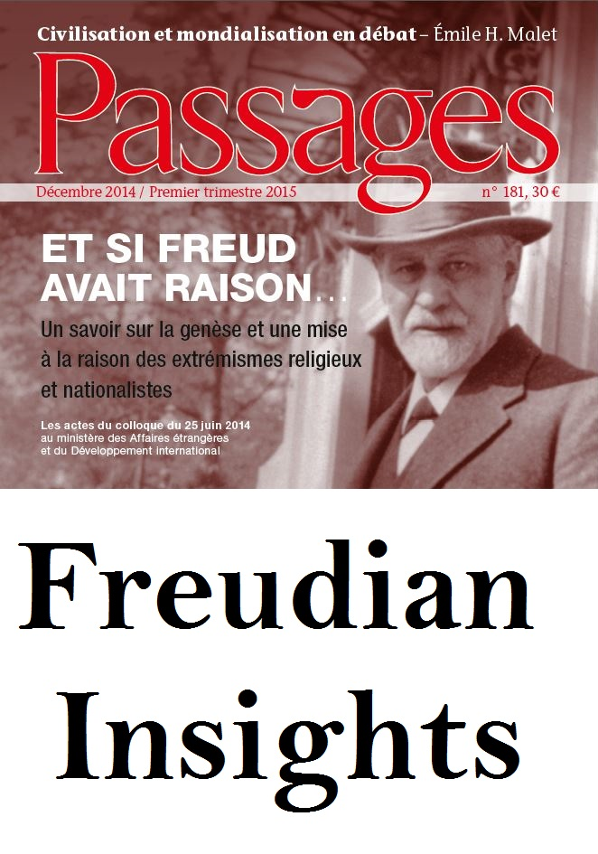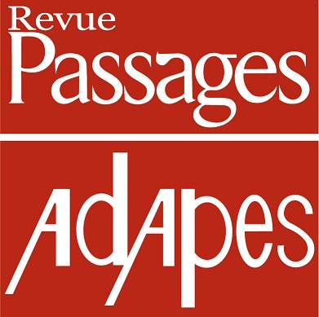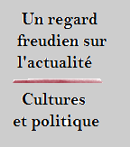
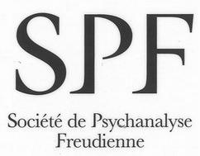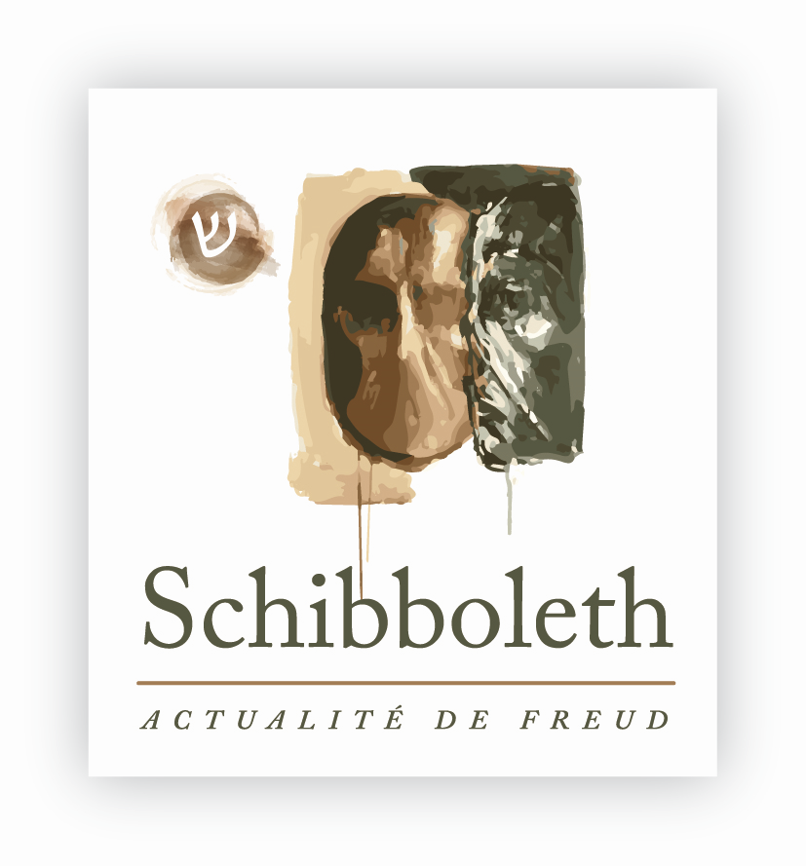

Colloque International
Freud, et l’homme juif *

25 et 26 Septembre 2016
Hebrew University
Mount Scopus
Rabin Building
Niveau 3 (sale 3001)

(LES PARTICIPANTS ET LES AUDITEURS DEVRONT ENTRER EN TAXI PAR LE BETSALEL GATE MUNIS DE LEURS PASSEPORTS ET DU PROGRAMME DU COLLOQUE)

Freud n’était pas homme à brouiller l’histoire et encore moins à embrouiller ses origines. Il est né juif en Moravie, il gardera sa vie durant un lien « essentiel » avec le peuple juif. Du « mot d’esprit » à « Moïse et le monothéisme », il aura toujours « la claire conscience d’une identité intérieure ». Bien qu’ayant vécu dans une Europe en plein chaos, défaite par le nationalisme et la guerre, le père de la psychanalyse s’en tiendra aux valeurs des Lumières pour demeurer un esprit européen libre, ouvert et cosmopolite.
Bien que juif de toujours par sa proximité inébranlable avec « le peuple du livre », l’homme restera « sans religion », mais en dialogue permanent avec l’histoire biblique et les civilisations grecque et égyptienne.
Le colloque international qui se tiendra à l’Université hébraïque de Jérusalem les 25 et 26 septembre 2016 abordera les différentes facettes de « l’identité intérieure » de l’un des plus importants savants des XIXe et XXe siècles. Si les Lumières forgeront un esprit ouvert sur le monde et à l’écoute exigeante des incidences subjectives et sociales de son époque, Sigmund Freud appartient également au courant Mendelssohnien de la Haskala visant à dé-ghettoïser le peuple juif et à inscrire son itinéraire dans la voie du progrès et de la modernité.
Le colloque cherchera également à préciser les positions de Freud sur ce qu’est une spiritualité sans religion, le sionisme, les influences croisées de l’interprétation psychanalytique et le commentaire talmudique… Et aussi, et surtout à comprendre la longévité exceptionnelle du peuple juif, une durée et une diversité bravant les affres de l’histoire et les conflits de civilisations.

*Freud, et l’homme juif
Un ouvrage d’Emile H. Malet
(Éditions Campagne Première)
A paraitre en librairie le 4 septembre 2016

♦passages4@wanadoo.fr
Revue Passages ♦ 10 rue Clément 75006 Paris
♦ 01 43 25 23 57 ♦
♦www.passages-adapes.fr

PROGRAMME

Lecture par Daniel Mesguich du livre d’Emile H. Malet « Freud, et l’homme juif »
A l’Institut culturel français de Tel-Aviv, 7 boulevard Rothschild
Le vendredi 23 septembre 2016 à 12h

Dimanche 25 Septembre 2016

Inscriptions: 8h30 - 9h

Présentation et ouverture: 9h - 10h30
Intervenants confirmés
Cyril Aslanov, Professeur de Linguistique à l'Université hébraïque de Jérusalem
Emile H. Malet, Directeur de la revue Passages et de l’association ADAPes
Jean- Clair, Ecrivain, membre de l’Académie Française
Patrick Guyomard, Psychanalyste, Président de la Société de Psychanalyse Freudienne
Viviane Chetrit-Vatine, Psychanalyste formatrice, Société Psychanalytique d'Israel (ancienne présidente)

Session 1: 10h30 - 13h
« Une identité juive décomplexée»
Intervenants confirmés
Président de la session: Patrick Guyomard, Psychanalyste, Président de la Société de Psychanalyse Freudienne
Marc-Alain Ouaknin, Professeur des Universités, Producteur de l’émission Talmudiques à France-Culture, écrivain
Bernard Chervet, psychiatre, psychanalyste, ancien Président de la SPP
Jean-Jacques Moscovitz, Psychanalyste, critique freudien de cinéma, membre d’Espace analytique
Eran Rolnik, Psychanalyste
Victor Azoulay, Psychanalyste
Michel Gad Wolkowicz, Psychanalyste, Prof. Université Paris-Sud, Président de
Schibboleth-Actualité de Freud
Daniel Sibony, Mathématicien, philosophe et psychanalyste
Monique Canto-Sperber, Philosophe, écrivaine

Session 2: 14h30 - 17h
« Une spiritualité sans religion »
Intervenants confirmés
Président de la session: Michel Gad Wolkowicz, Psychanalyste, Prof. Université Paris-Sud, Président de Schibboleth-Actualité de Freud
Viviane Chetrit-Vatine, Psychanalyste formatrice, Société Psychanalytique d'Israel (ancienne présidente)
Jean- Clair, Ecrivain, membre de l’Académie Française
Isi Beller, Psychanalyste, Médecin, écrivain
Marielle David, Psychanalyste
Philippe Val, Ecrivain, journaliste
Hanoch Ben Pazi, Philosophe

Session 3: 14h30 - 17h
« Nationalisme, cosmopolitisme, sionisme »
Intervenants confirmés
Président de session: Cyril Aslanov, Professeur de Linguistique à l'Université hébraïque de Jérusalem
Georges Ayache, Historien et écrivain
Sergio Della Pergola, Démographe, Professeur à l’Avraham Harman Institute of Contemporary Jewry et à l'Université hébraïque de Jérusalem
Pierre de Senarclens, Professeur en relations internationales à l’Université de Lausanne (UNIL)
Emile H. Malet, Directeur de la revue Passages et de l’association ADAPes
Avraham B. Yehoshua, Ecrivain
Gerard Sebag, Journaliste, ancien rédacteur en chef France – Télévisions
Michel Bar Zvi, Philosophe, Université de Tel Aviv, Vice-président de Schibboleth

Lundi 26 Septembre 2016

Session 4: 14h30 - 16h30
« Un européen des Lumières et de la Haskala »
Intervenants confirmés
Président de session: Emile H. Malet, Directeur de la revue Passages et de l’association ADAPes
Edward Robins, Directeur, Dr. Robins & Associates Trauma Center, New York
“Freuds innere identtität through the lens of his sexual trauma”
Henri Cohen-Solal, Universitaire
Marc Caumel de Sauvejunte, psychanalyste
Daniel Mesguich, Acteur, metteur en scène, Lecture d’extraits de l’ouvrage d’Emile H. Malet
Jacques Amar,Maitre de Conférences,Université Paris-Dauphine

Conclusion: 16h30 - 17h
Intervenants confirmés :
Cyril Aslanov, Professeur de Linguistique à l'Université hébraïque de Jérusalem
Avraham B. Yehoshua, Ecrivain
Viviane Chetrit-Vatine, Psychanalyste formatrice, Société Psychanalytique d'Israel (ancienne présidente)
Emile H. Malet, Directeur de la revue Passages et de l’association ADAPes
Patrick Guyomard, Psychanalyste, Président de la Société de Psychanalyse Freudienne

Comité d’organisation du colloque :
Cyril Aslanov, Professeur de Linguistique à l'Université hébraïque de Jérusalem
Isi Beller, Psychanalyste, Médecin, écrivain
Viviane Chetrit-Vatine, Psychanalyste, Société psychanalytique d’Israël
Patrick Guyomard, Psychanalyste, Président de la Société de Psychanalyse Freudienne
Claude Lievens, Ingénieur général de l’armement
Daniel Mesguich, Artiste, metteur en scène
Jean-Jacques Moscovitz, Psychanalyste, critique freudien de cinéma, membre d’Espace analytique
Michel-Gad Wolkowitz,Psychanalyste,Président de Schibboleth-Actualité de Freud
Jeanne Perrin, Professeur des lycées
Abraham B. Yehoshua, Ecrivain

